DEVLET SU İŞLERİ GENEL MÜDÜRLÜĞÜ PAYDAŞ ANALİZİ

Paydaşların Tespiti

İç Paydaşlar: Genel Müdürlüğümüz faaliyetleri yürütülmesi sürecinde her kademede etkileşim içerisinde görev alan tüm çalışanlarımız iç paydaş olarak değerlendirilmiştir.

Dış Paydaşlar: Genel Müdürlüğümüz’ün sunduğu ürün ve hizmetlerden yararlananlar ile bu hizmetlerin sunumu sürecinden etkilenen veya bu süreci etkileyen idaremiz dışındaki gerçek ve tüzel kişiler, gruplar, diğer kamu idareleri, sivil toplum ve özel sektör kuruluşları dış paydaş olarak değerlendirilmiştir.

Paydaşların Önceliklendirilmesi ve Değerlendirilmesi

Devlet Su İşleri Genel Müdürlüğü’nün tarım, enerji, hizmet (içme suyu ve atık su) ve çevre sektörlerinde ürettiği ürünler göz önüne alınınca, geniş bir dış paydaş kitlesi ile iletişim içinde bulunduğu görülecektir. İç ve dış paydaşlarımızın önceliklendirilmesi ve değerlendirilmesi sunulan faaliyetlerin sonucundaki ürün ve hizmetler dikkate alınarak aşağıdaki tablodaki gibidir.

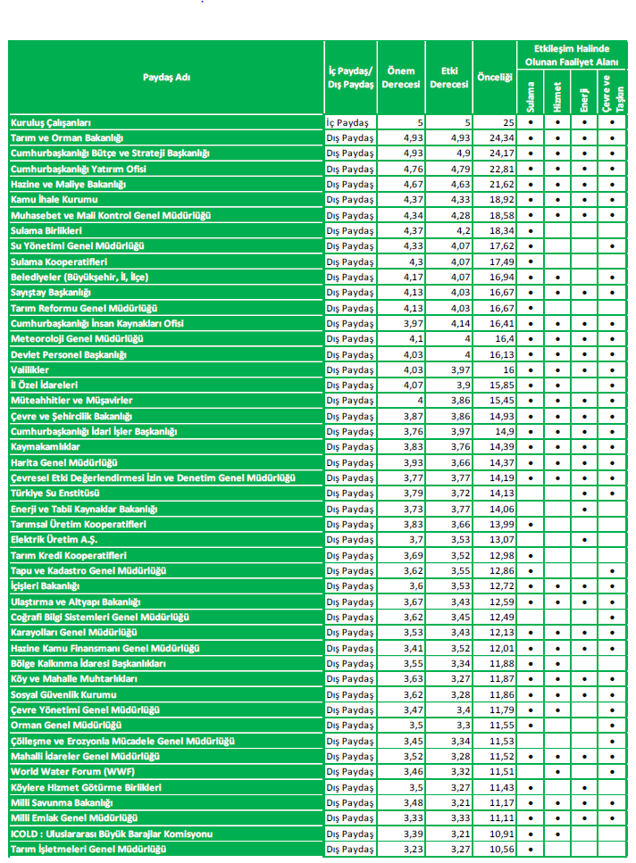
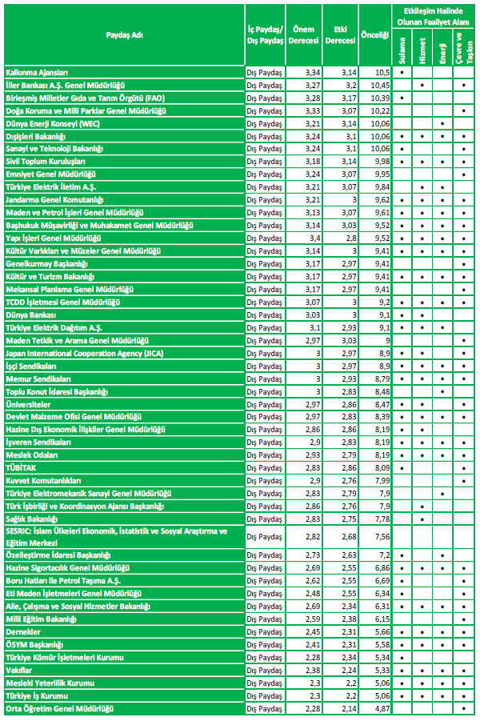

Paydaş Görüşlerinin Alınması ve Değerlendirilmesi

Kurumumuz iç ve dış paydaşlarımızın beklenti ve taleplerini karşılamak, hizmet kalitesini artırmak, DSİ paydaşlarının kurum hakkındaki görüş ve düşüncelerini almak maksadıyla paydaş analizi çalışmaları düzenli olarak yapılmaktadır.

2019-2023 Dönemi Stratejik Plan hazırlık süreci ile ilgili yasal zorunluluktan kaynaklı zaman kısıtı nedeniyle iç ve dış paydaş anketleri yapılamamış, bu nedenle 2017 yılı sonunda Kuruluşumuz tarafından uygulanan iç ve dış paydaş anket sonuçları stratejik planlamaya altlık olarak kullanılmıştır.

İç paydaş anketi, beşli likert tipi ölçekte hazırlanmış olup 5 kategoride toplam 25 sorudan oluşmaktadır. Anket kapsamında yer alan kategoriler aşağıda belirtilmiştir;

- Yönetim Şekli,
- Çalışana Verilen Değer, Ödüllendirme ve Eşitlik,
- Kişisel Gelişim, Kariyer ve Eğitim İmkanları,
- Fiziksel, Ekonomik ve Sosyal İmkânlar,
- Kurumumuz Hakkında Genel Düşünceler

Dış paydaş anketi için, DSİ ile en fazla etkileşimi bulunan, ürettikleriyle DSİ’yi etkileyen, kullandığı ürünlerle DSİ’den etkilenen paydaşlar tespit edilmiş bu paydaşlara ilgili anket uygulanmıştır. Dış paydaş anketinde toplam 13 adet soru ile hizmet sunulan alanlara ilişkin memnuniyet düzeyleri tespit edilmeye çalışılmıştır. Paydaş analizi kapsamında elde edilen veriler tutarlılık testine tabi tutulmuş ve ilgili analizler yapılarak paydaş analizi tamamlanmıştır.

Genel Müdürlüğümüz’ün hizmet sunumu yaptığı tüm Bölge Müdürlükleri ile bağlı numaralı Şube Müdürlüklerinde 1.065 iç paydaş anketi ile 7.844 dış paydaş anketi uygulanmıştır. Yapılan iç ve dış paydaş anketlerindeki birimlerin örneklem dağılımları, teşkilatımız verileri doğrultusunda oransal olarak hesaplanmış; hata payı %5 olarak kabul edilmiştir.

Raporda yer alan memnuniyet değerlendirme düzeyleri 0-10 arasında değişmektedir. Sıfıra yakın değerler, konuyla ilgili değerlendirmenin olumsuz, 10’a yakın değerler ise konuyla ilgili değerlendirmenin olumlu olduğu yönünde değerlendirilmiştir.

İç Paydaş Analizi

İç paydaş anketi katılımcılarına ilişkin demografik bilgiler ile bölüm değerlendirmelerine ilişkin bilgiler aşağıda verilmiştir.
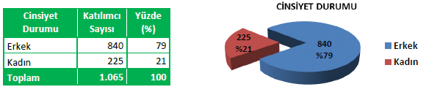
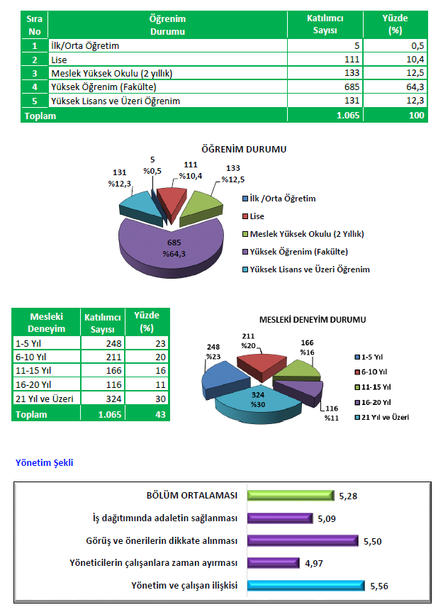

“Yönetim şekli”ne ilişkin sorulan 4 anket maddesinin genel ortalaması 5,28 çıkmış olup, anket maddelerinden “Yönetim ve çalışan ilişkisi” 5,56 ortalama ile bu bölümde en yüksek ortalamaya sahiptir.

Çalışanlara Verilen Değer, Ödüllendirme ve Eşitlik

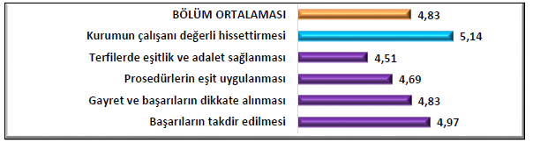

“Çalışanlara verilen değer, ödüllendirme ve eşitlik”e ilişkin sorulan 5 anket maddesinin genel ortalaması 4,83 çıkmış olup anket maddelerinden “Kurumun çalışanı değerli hissettirmesi” maddesi 5,14 ortalama ile bu bölümde en yüksek ortalamaya sahiptir.

Kişisel Gelişim, Kariyer ve Eğitim İmkânları

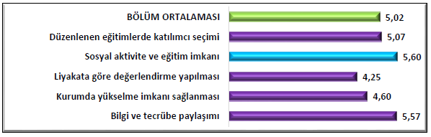

“Kişisel gelişim, kariyer ve eğitim imkanları”na ilişkin sorulan 5 anket maddesinin genel ortalaması 5,02 çıkmış olup anket maddelerinden “Sosyal aktivite ve eğitim imkanı” maddesi 5,60 ortalama ile bu bölümde en yüksek ortalamaya sahiptir.

Fiziksel, Ekonomik ve Sosyal İmkânlar

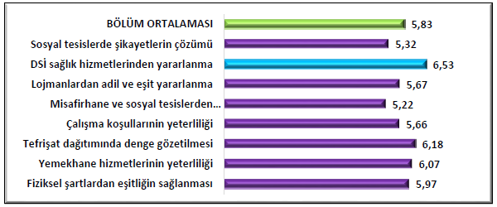

“Ekonomik ve sosyal imkanlar”a ilişkin sorulan 8 anket maddesinin genel ortalaması 5,83 çıkmış olup, anket maddelerinden “Sağlık hizmetlerinden yararlanma” maddesi 6,53 ortalama ile bu bölümde en yüksek ortalamaya sahiptir

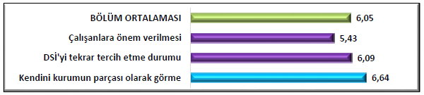

Kurum Hakkında Genel Düşünceler

“Kurum hakkındaki genel düşünceler”in belirlenmesine yönelik olarak 3 anket maddesinin genel ortalaması 6,05 çıkmış olup, anket maddelerinden “Kendini kurumun parçası olarak görme” maddesi 6,64 ortalama ile bu bölümde en yüksek ortalamaya sahiptir.

Dış Paydaş Analizi

Kurum Değerlendirmesi

DSİ Genel Müdürlüğü merkez birimleri ve Bölge Müdürlükleri’nden hizmet alan dış paydaşlarımıza / vatandaşlarımıza yönelik olarak düzenlenen ankete ilişkin katılımcı bilgileri ile anket yanıtlarına ilişkin veriler aşağıda verilmiştir.

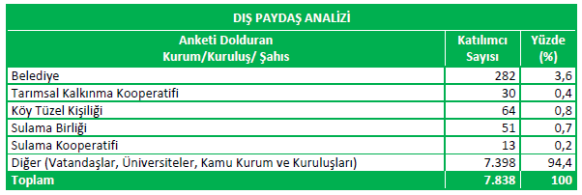

Anketi cevaplama yüzdeleri incelendiğinde; %6 (480 kişi) ile merkez birimlerinden hizmet alanlar, %94 (7.358 kişi) ise Bölge Müdürlükleri’nden hizmet alanlardan oluştuğu görülmekte olup, toplam yanıtlayıcı sayısı 7.838 olarak gerçekleşmiştir.

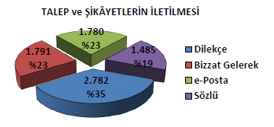

Devlet Su İşleri'ne yaptığınız talep ve şikâyetlerinizi hangi yöntemle iletiyorsunuz?” sorusuna vatandaşlarımız/paydaşlarımız %23 oranında bizzat gelerek, %35 dilekçeyle başvurarak, %23 e-posta ileterek, %19 ise sözlü olarak cevabını vermiştir.

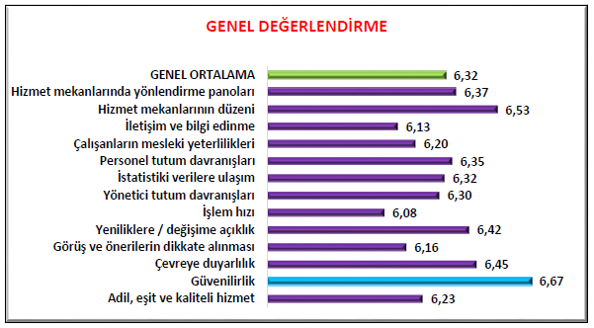

Dış paylaş anketi sonuçları değerlendirildiğinde DSİ Genel Müdürlüğü’nün en belirgin yönlerinin 6,67 ortalama ile “güvenilirlik” ve 6,53 ortalama ile “hizmet mekânlarının düzeni” olduğu anlaşılmaktadır. Uygulanan anketin bütünü göz önünde bulundurulduğunda dış paydaş anketi genel ortalaması 6,32 olduğu tespit edilmiştir. Dış paydaşlarımızda kurumumuzun işleyişi ile ilgili olarak olumlu kanaat oluştuğu anlaşılmaktadır. Bu durum organizasyonumuz, kurumsal faaliyet ve çalışmalarımızın vatandaşlarımızca bilindiği ve takdir edildiği yönünde değerlendirilebilir.

Kurum olarak sunmuş olduğumuz faaliyet, hizmet ve imkânlardan, iç ve dış paydaşlarımızın kaliteli hizmet alabilmesini sağlamak için özverili çalışmalara titizlikle devam edilmesi gerekmektedir.

